112年度紡織所「紡織產業智慧轉型整合服務計畫」
課程資訊與報名相關事項
課程日期 | 請參見下列各課程日期
上課時間 | 9:30AM～4:30PM
課程地點 | 新北市土城區承天路6號 大智館教室(捷運板南線永寧站2號出口)
參訓資格 | 紡織相關產業對本課程有興趣之人員(須配合計畫文件填寫及相關資料提供)
招生人數 | 每班20人
收費說明 | 工業局補助學員:每位50%費用/每課程，每位學員僅需再負擔4200元(含稅) /每課程；透過本會報名者享專案優惠價:每位3360元(含稅) /每課程(提供講義、午餐及茶點)。  附註：1.凡報名參加者贈送「複合纖維紗線/織物：浸染實務與工廠精實管理」、「專家系統：複合纖維紗線/織物精實化染程總覽」各一本(價值1,200元)。  2.棉布印染公會會員或參加本會課程者再享有全勤者補助1,500元(限10名)
收費說明 | ★注意事項：  ⓵報名請留聯繫手機/電話號碼，以利公會重要訊息通知。  ⓶繳費後請務必拍照收據，並註明參訓課程及公司名稱後，e-mail或傳真通知課程窗口。  ⓷開課前三天內，執行單位將以e-mail寄送開課通知，請務必留意信箱，若有任何情況或需協助之處，請與課程窗口連繫。
繳費方式 | 匯款  (APP、ATM) | 戶 名：財團法人紡織產業綜合研究所  行庫代碼：006(合作金庫銀行/土城分行)／帳號：1450717215001
結訓標準 | 出席率應達80%以上，且完成學習評量與成績合格者，獲頒贈結訓證書。
承辦單位 | 主辦單位：經濟部工業局  協辦單位：台灣區棉布印染整理工業同業公會  執行單位：財團法人紡織產業綜合研究所
報名窗口 | 棉布印染整理公會簡小姐或羅小姐 電話：02-23211095 ／傳真：02-2322352 ／e-mail：tpdfia@textiles.org.tw
※執行單位保留調整及取消課程之權利，如有變動以通知為主。
「經濟部工業局委託紡織產業綜合研究所執行本培訓課程所蒐集之當事人個人資料，係屬產業創新條例第9條之法定職務必要範圍內，依個人資料保護法第8條第2項第2款之規定，得免為告知第8條第1項事項。」

課程編號： C
課程名稱 | 染色一次成功率(RFT)與智慧製造技術解析
日 期 | 10/15、10/22(日) | 講 師 | 林峯標/前紡綜所協理
班 數 | 1 | 訓練時數 |  | 12小時
訓練目標 | 染色再現性是現代化染廠獲利追求的關鍵！尤其一次對色率(Right Frist Time RFT)，根據統計RFT達60%時即能達到損益平衡點，90%幾乎是夢幻的高度！在染廠對RFT有很嚴格的定義：指的是新色由技術課(化驗室)配方移轉到染色課(染房)一次對色成功的比例。  本課程將從管理面與技術面剖析染色之一次成功率。管理面因機器自動化、智慧大數據等等...的應用都能提升RFT的作用。技術面則分技術課(化驗室)及染色課(染房)本身的再現性！再者是技術課移轉至染色課的再現性。讓你清楚瞭解各階段的再現性！你想提升RFT到90%以上嗎？如何從傳統染整製程朝智慧轉型、環保節水&節能、廢水回收等技術，及向永續發展與循環經濟邁進，將有詳盡的解析。
課程大綱 | - 染色一次成功率Map  - 技術課(化驗室)作業流程  - 一次對色需要之條件  - 物理與化學反應  - 織物結構  - 技術課與染色課兩者上色差異  - 自動化與數位化  - 數位染色  - 環保節水、節能、廢水回收之製程  - 永續發展與循環經濟

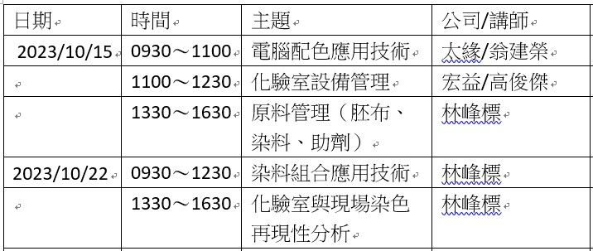

112年度紡織所「紡織產業智慧轉型整合服務計畫」
報名表
敬請於開課前將報名表e-mail至tpdfia@textiles.org.tw或傳真至02-23223522
棉布印染公會簡小姐或羅小姐，並協助確認相關作業完成。 *欄位必填
參加姓名* |  |  | 身份證號* | 職稱* |  | 參加場次* |  |  |  | 行動電話* | 學員e-mail*
 |  |  | 身份證號* |  |  | 課程A |  | 課程B | 課程C | 行動電話*
公司名稱* |  |  |  |  |  |  |  |  |  | 聯絡地址
統一編號* |  |  |  |  |  |  | 聯絡電話* |  |  | 分機 |  | 傳真號碼
 |  |  |  |  |  |  | 聯絡人e-mail*
聯絡人* |  |  |  |  |  |  | 行動電話* |  |  |  |  | 費用共計

